Публичный отчёт
работы
МОУОО «Омутская сош»

2010- 2011 уч. год

В прошедшем 2010- 2011 учебном году в школе обучалось 48 учеников в 9 классах-комплектах. Занятия проводились в одну смену.
Из 53 учащихся школы учебный год закончили на:
«5» - нет,
«4» -18,
«3-4» - 25,
неуспевающих нет, не аттестовано- 5 человек( учащиеся 1 класса)
Процент успеваемости – 100, качества знаний – 41,8%.
Пропущено дней за год – 521,что на 172 дня меньше, чем в прошлом учебном году. Из них 435дня по болезни- это на 38 меньше прошлогодних показателей, по уважительной причине – 82,что на 119 дней меньше, чем в 2009- 2010 учебном году, пропусков без уважительной причины- 4, на 15 меньше, чем в предыдущем году, процент посещаемости составил – 99, 6%.
Диаграмма качества знаний, успеваемости, посещаемости учащихся за последние три года.

Организацию учебно- воспитательного процесса обеспечивали администрация школы: директор школы- Красников А.И., образование высшее, имеет I квалификационную категорию, стаж педагогической работы- 19 лет, стаж работы в данном учреждении- 17 лет, стаж работы директором школы- 3 года, заместитель директора по учебно- воспитательной работе- Кайгородова М.П., образование высшее, I квалификационная категория, стаж педагогической работы- 20 лет, стаж работы в данном учреждении- 20 лет, стаж работы завуча- 3 года, координатор по воспитательной работе- Литвинова О.А. , образование среднее специальное, стаж педагогической работы- 17, стаж работы в данном учреждении- 8 лет, стаж работы в данной должности- 8 лет.
Педколлектив насчитывает 11 педагогов. Из них высшее образование имеют 6 человек, что составляет 54, 5%. 5 учителей имеют среднее специальное образование.

Квалификационный уровень педагогов:
в школе 1 педагог имеет высшую квалификационную категорию,
11- первую квалификационную категорию, 3 педагога имеют вторую категорию.

Коллектив учителей нашей школы состоит в основном из молодых педагогов, поэтому педагогический стаж свыше 30 лет имеют один учитель – Ковригина Татьяна Ивановна учитель иностранного языка, от 25 лет – четыре педагога: Танькин Юрий Иванович – учитель технологии, Акимова Зоя Владимировна – учитель математики, Суляев Валерий Николаевич- учитель физкультуры, Танькина Галина Ивановна- учитель биологии и химии, 20 лет и более – трое, более 10 лет – 4 человек, до 10 лет – двое.
Анализируя итоги работы школы за прошедший год, хочется отметить, что педагогический коллектив приложил немало усилий для того, чтобы удержать 100% успеваемость, а качество знаний
44, 4% - I четверть,
38, 8% - II четверть,
43,9% - III четверть,
39,5% - IV четверть,
За год – 41,8%.

Скачок качества знаний в I четверти объясняется тем, что 2, 5,10, 11 классы не аттестуются, поскольку учащихся в школе немного, то качество знаний резко повысилось до 44, 4%. К концу года было допущено снижение качества знаний на 4,9% по сравнению с первой четвертью и составило 39,5%. Причина снижения- к аттестуемым добавились учащиеся 10, 11 класса, среди которых успевающих на «4-5» нет.
Тем не менее, надо отметить, что велась кропотливая индивидуальная работа с учащимися из резервного списка. Как велась работа с этими детьми? Классные руководители составили индивидуальные планы работ с учащимися резервного списка, сотрудничали как с педагогами, работающими в данном классе, так и с родителями. В течение года организованы индивидуально- групповые занятия по предметам.
Неплохо сработали преемственные связи между начальной школой и средним звеном. По предварительным итогам адаптационного периода педагоги собрались на одновременно педконсилиум и родительское собрание в середине I четверти. Перед учителями-предметниками и родителями выступила классный руководитель 5 класса Шилова Ю.О., которая дала характеристику каждому ученику, проанализировала их успеваемость, рассказала о своих первых впечатлениях о классе, о проблемах, об удачах и неудачах. Завуч Кайгородова М.П. дала психологический анализ уровня адаптации школьников, проанализировав анкеты детей, педагогов, родителей. Далее выступили учителя-предметники, работающие в 5 классе.
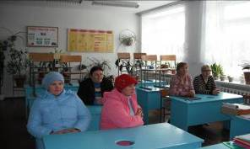
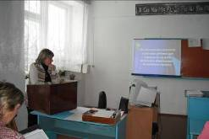
ВЫВОДЫ:
1.Учащиеся 5 класса находятся в зоне неполной адаптации.
2.Продлить срок действия адаптационного периода во II четверти.
3. На основании Положения о промежуточной аттестации не аттестовать учащихся 5 класса за I четверть 2010- 2011 учебного года.
4. Классному руководителю продолжить наблюдение за учащимися, провести дополнительные мероприятия по преодолению адаптационного барьера учащимися.
5. Учителям- предметникам организовать дополнительные занятия, консультации по мере необходимости .
Одна из задач образовательного процесса – обеспечить индивидуальный подход в обучении учащихся, учесть особые образовательные способности каждого, дифференцировать урок. Поэтому педагогам были даны рекомендации:
1.Осуществлять комплексный подход в обучении слабоуспевающих детей.
2.В поурочных планах указывать дифференцированные задания, Д/З, использовать коррекционно- развивающие упражнения.
3.Учителям- предметникам вести с этими детьми дополнительные индивидуальные занятия.
Посещая уроки педагогов с целью выяснить, как выполняются рекомендации, вижу, что есть желание и опыт по созданию для ребенка ситуации, где он может почувствовать себя успешным, часто наблюдается и такая картина, когда ученик не может добыть знания самостоятельно, т.к. не сформированы приемы УД, направленные на этот вид самостоятельной работы. Поэтому считаю, что в этом направлении еще много предстоит работать.
Для выявления эффективности педагогического поиска активных форм обучения были
организованы предметные недели.
Цель проведения: 1.Обмен опытом, пропаганда новаторских идей, использование
ИКТ технологий.
2. Работа аттестующихся учителей.
3. Повышение интереса учащихся к более углубленному изучению
предмета.
Учителя-предметники делились опытом работы, педагогическими находками, устраивали предметные вечера.
Так учителя русского языка и литературы дали серию открытых уроков, где демонстрировали активные формы обучения в малочисленных классах, опыт использования ИК технологий в уроке и на внеклассных мероприятиях.
Открытые уроки позволили присутствующим познакомиться с опытом работы учителей, проследить за формой организации урока, увидеть методы, приемы, формы работ с учащимися, заимствовать позитивный опыт работы, интересные находки учителей.
Педагог Кайгородова М.П. приготовила урок, который в полной мере отображает наработанный материал по самообразованию "Создание условий для развития познавательной активности учащихся через использование активных форм обучения". Присутствующие отмечали, что в ходе уроков идет постоянная смена видов деятельности, используются активные формы обучения: презентации, лингвистические игры, поисковая работа. Использовались разнообразные виды деятельности учащихся: работа в группах, парах, у доски, по карточкам. Выбранные формы уроков также предполагают нестандартное обучение, создают эмоциональный фон урока: урок- путешествие, урок- игра, урок- повторение с использованием ИКТ.

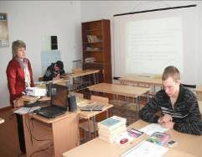

Открытые уроки Маршировой А.А.- это, прежде всего, демонстрация учащимися своих знаний, умений, потому что это были уроки закрепления. В этом уроке есть масса положительных моментов: большая подготовительная работа учителя: презентации, раздаточный материал, интересные информативные сообщения учащихся, творческие работы детей.

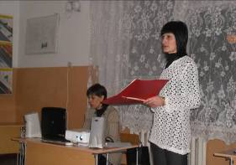
Урок немецкого языка Ковригиной Т.И. был призван показать, прежде всего, организацию внеклассного чтения по немецкому языку. Учитель организовала работу таким образом, что присутствующие познакомились с видами работ с домашним текстом: чтение, перевод, пересказ по вопросам, поиск немецких и русских аналогов слов, построение предложений, аудирование, классификация слов в таблице и т.д.
.

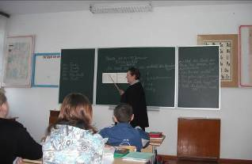

Организация внеклассных мероприятий также была подчинена цели- повышение интереса учащихся к более углубленному изучению предмета.

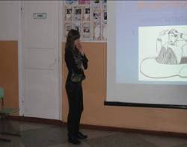

Неделю биологии, химии и географии открыла учитель биологии и химии Танькина Г.И.. Поскольку тема по самообразованию у Галины Ивановны- "Мотивация уч-ся к УПД на уроках биологии и химии через использование ИКТ", то все уроки работали на ее раскрытие: использовались мультимедиа ресурсы( учебные фильмы, презентации, слайды), организация урока через активные формы работы на уроке: проблемные задания, проведение опытов, наблюдений, работа с таблицами, карточками, коллекционным материалом, активизация жизненного опыта уч-ся, сотрудничество уч-ся осуществлялось через работу в парах, групповые задания.

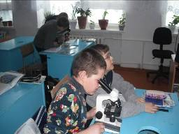
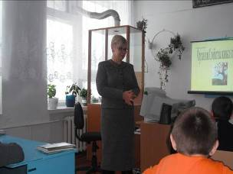

Внеклассные мероприятия характеризуются массовой пропагандой идей здорового образа жизни, решением экологических проблем, а использование демонстрационных фильмов сделали их зрелищными, захватывающими, интересными, а порой шокирующими.

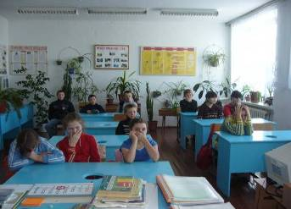

Уроки учителя географии Танькина Ю.И. отличают тщательная продуманность, основательность, глубина подачи учебного материала, региональная направленность. Использование ИКТ обогащают урок дополнительной, порой уникальной информацией- снимки из космоса Алтайского края, районов, своего села.

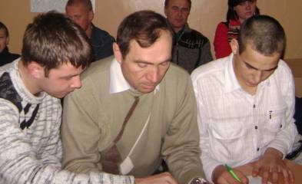
Проведённые в рамках математической предметной недели уроки позволили присутствующим увидеть стиль работы учителя, ознакомиться с новинками, используемыми в уроке, реализацией темы самообразования в ПД.
Тема по СО учителя Акимовой З.В.- "Использование ИКТ на уроках математики" в полной мере нашла своё отражение. Начиная с 5 класса, Зоя Владимировна работает над развитием вычислительных навыков, используя разнообразные занимательные, интересные формы и методы. Один из них- ИКТ, а это и презентации на различных этапах урока, показ слайдов, сканирование работ уч-ся для последующего анализа, работа с компьютерными обучающими программами. При этом учитель преследует цели: развитие психомоторных функций уч-ся, повысить интерес к изучаемому предмету.

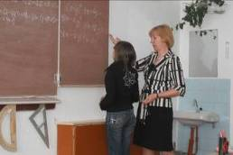

Уроки Шиловой Ю.О. были обусловлены выбором самообразовательной темы: "Использование различных видов устных упражнений как средство повышения познавательного интереса к уроку математики." Для ее реализации были использованы разнообразные формы и методы работы учителя на уроке, для организации ПД учащихся. Демонстрируемые презентации отличались высоким профессионализмом и эстетикой составления. Структура уроков тщательно продумана, все этапы соблюдены и органично вплетаются в общую канву урока.

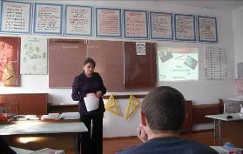

Интересным, занимательным, познавательным был вечер- "Математический КВН", где педагоги постарались дать работу не только уму участникам конкурса, но и присутствующим зрителям. В очередной раз убедили, что предмет математики- это не сухой, черствый, лишенный эмоций, а напротив может быть привлекательным, интригующим, с определенной долей юмора, фантазии.

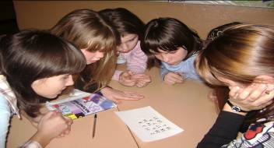

Уроки, проведенные учителями начальных классов, получили высокие оценки коллег. Методически грамотные, интересные, занимательные они отображали опыт работы педагогов, их умение организовать УД учащихся.
Занятия учителя начальных классов, Ермолаевой Н.Е., в группе кратковременного пребывания носят обучающий, познавательный и развивающий характер. Использование разнообразного раздаточного счетного материала, материала по обучению грамоте, чтению помогает детям освоить азы наук, а учителю решить все поставленные задачи. Прогресс в обучении чувствуют не только учитель, дети, родители, но и присутствующие на занятиях педагоги. Надо отметить, что учитель владеет не только методикой обучения дошкольников грамоте, но и тонким знанием психологии дошкольников, умение учителя предвидеть ситуацию и направить ее в нужное русло, способствует созданию комфортных психологических условий.

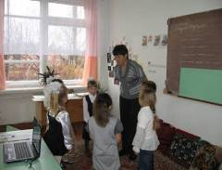

Нельзя сказать, что уроки были организованы с применением новых образовательных технологий, но хотелось бы отметить, что они соответствовали самообразовательной тематике, стилю преподавания каждого педагога. Урок Суляевой С.Н. построен в традиционном стиле, но отличался глубокой практической направленностью, созданием деловой рабочей атмосферы.

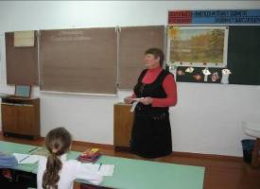
Тяжело организовать и провести урок в классе, где всего трое учащихся, но учитель Поняева Ю.В. достойно справляются с этой задачей. Уроки были построены так, что присутствующие смогли увидеть, какими знаниями и умениями обладает каждый учащийся 3 класса, умение учителя целесообразно использовать приемлемые для такого класса формы и методы работы, уместно применять ИКТ.

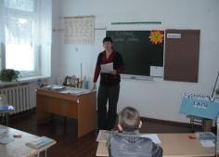

Учитель Туболец И.В. демонстрировала умение организовать учебную деятельность учащихся: это и групповая форма работы учащихся, индивидуальная и самостоятельная работы, кроме того, учительница учитывала особые образовательные способности учащихся ее класса и предлагала для них соответствующий материал.

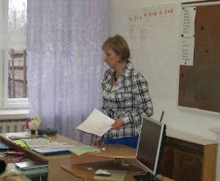

Учителя начальных классов обладают богатым педагогическим опытом, владеют методикой работы с учащимися младшего школьного возраста, методикой проведения уроков различных типов, умением использовать разнообразные формы работ с учащимися.
Внеклассные мероприятия были организованы на достаточно высоком уровне: яркая красочная наглядность, доступные, занимательные, увлекательные конкурсы пришлись по душе не только детям, но и взрослым, звучало музыкальное сопровождение, соответствующее тематике праздников.

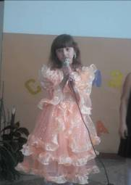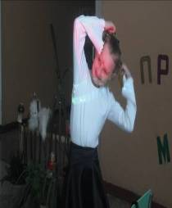

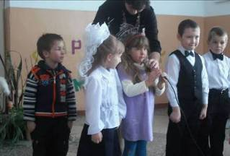
Вместе с тем хочется указать на недоработки учителей начальных классов в работе с учащимися над стихотворениями: недоученные тексты, невыразительное исполнение стихов, отсутствие отношения чтеца к поэтическому произведению(мимика, интонационная окрашенность).

Неделя военно- патриотического воспитания, организованная учителями физической культуры Суляевым В.Н. и координатором воспитательной работы Литвиновой О.А., включила в себя соревнования по стрельбе, и общешкольный праздник «Папин День»

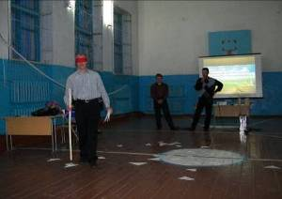

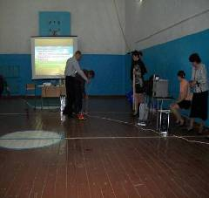
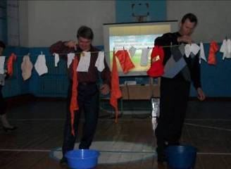
По итогам работы предметных недель решили:
1. Признать опыт работы педагогов положительным, результативным в обучении школьников.
2.Повышать профессионализм, компетентность педагогического коллектива через обмен опытом.
2. Способствовать становлению личности ребенка через создание ситуации успеха, используя приобретённый положительный опыт коллег.

В качестве завершающего этапа методической работы прошедшего учебного года стал тематический педсовет «Обучение и воспитание успехом», который прошёл с целью содействовать формированию у педагогов потребности использования в своей работе принципа «Успех порождает успех».
В ходе заседания педсовета говорили, что успех рождает сильный дополнительный импульс, содействует становлению достоинства ученика, это залог положительного отношения к учению, школе, науке, труду как таковому. Таким образом, ситуация успеха становится фактором развития личности. Ситуация успеха субъективна и индивидуальна. Её переживает как ученик слабой успеваемости, так и ученик высокой продуктивной деятельности. Далее творческие группы высказывались о том, как создать ситуацию успеха на уроке.
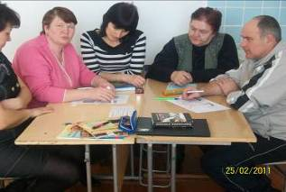

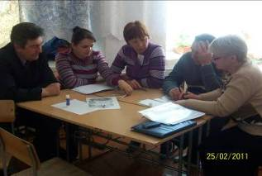

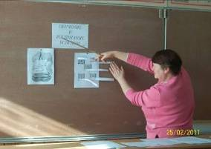

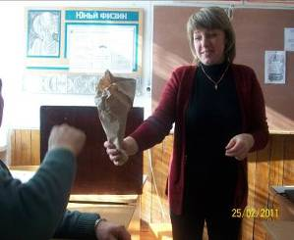

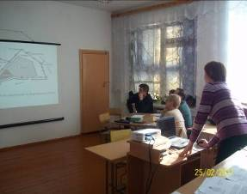

В заключении решили:
- Администрации и педагогическому коллективу школы в своей работе ориентироваться на правила педагогической этики при работе с учащимися.
- Каждому педагогу школы взять за основу предложенный алгоритм создания ситуации успеха на уроках и во внеурочной деятельности.
- Классным руководителям начать работу по активизации работы школьного портфолио ученика.
- Запланировать и провести методический месячник «ОБУЧЕНИЕ И ВОСПИТАНИЕ УСПЕХОМ»
- Руководителям МО организовать взаимопосещение уроков учителей с целью обмена опытом по данной проблеме в рамках методического месячника «ОБУЧЕНИЕ И ВОСПИТАНИЕ УСПЕХОМ».
Надо сказать, что этот учебный год был очень плодотворным уже не в овладении, а в использовании ИКТ средств обучения. Многие учителя освоили Интернет, ЭОР и смело пользуются их возможностями(13 из 14 педагогов), научились делать презентации на различную тематику(11 из 14 учителей), используют в учебной и педагогической деятельности мультимедиа проектор(11 из 14 учителей). Это позволяет сделать урок ярким, образным, интересным, мобильным, позволяет расширить пространственное представление учащихся, пополнить их жизненный и учебный опыт, обогатить знания детей. Если сравнивать показатели в освоении ИКТ за три последних учебных года, то уровень овладения различными технологиями стал гораздо выше, что видно в диаграмме:
Значимым событием в жизни школы стало весеннее районное методическое объединение учителей физики и информатики. Учитель физики Красников А.И.- это опытный педагог, стаж работы которого насчитывает 19 лет. У него за плечами определённый опыт работы, большая педагогическая копилка идей, поэтому неудивительно, что урок получил хорошие отзывы присутствующих коллег, о чем свидетельствуют их запись в листах отзывов.
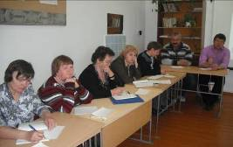

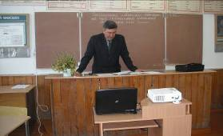

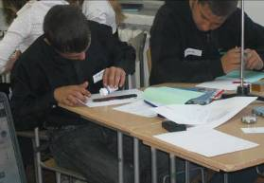
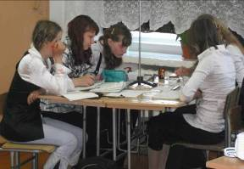
В текущем учебном году как ОУ, так и отдельные учителя, учащиеся принимали участие в различных конкурсах: учителя математики Акимова З.В. и Шилова Ю.О. готовили своих подопечных для участия в международном математическом конкурсе «Кенгуру для всех» и «Кенгуру для выпускников», Марширова А.А., Кайгородова М.П., учителя русского языка и литературы, выдвинули на международный конкурс языкознания «Русский медвежонок» знатоков языка. До 10 и более человек желающих принять участие в них бывает каждый год. Хорошие результаты показывают ученики среднего звена: Литвинов С., Новиков О., Ермолаева Настя, Рогалёва Татьяна, Гулец Кристина. Впервые приняли участие во Всероссийском конкурсе- «Золотое руно», который направлен на семейную подготовку и эрудицию.
Участие в этих конкурсах говорит о том, что ребята обладают хорошим багажом знаний, готовы решать нестандартные задачи, есть желание попробовать свои силы, проявить способности, но высоких результатов пока нет.
Суляев В.Н., учитель физкультуры, неоднократно выставлял на районные соревнования школьников, так в соревновании по стрельбе : II место в общекомандном зачете, I место- младшая группа мальчиков, III место- младшая группа девочек, III место у юношей и девушек в старшей возрастной группе, два III места в многоборье среди девочек.

Школьный этап Всероссийской олимпиады школьников преследовал следующие цели:
- пропаганда научных знаний, развитие у учащихся ОУ правовой культуры и интереса к научной деятельности;
- создание необходимых условий для выявления одаренных детей;
- активизация работы факультативов, кружков, научных обществ учащихся и других форм внеклассной и внешкольной работы с учащимися;
- оказание помощи старшеклассникам в профессиональном самоопределении.

На основании Положения о районной олимпиаде школьников по общеобразовательным предметам 2010- 2011 учебного года и методических рекомендаций по организации и проведению олимпиады в школе было выработано Положение о проведении школьного этапа олимпиады.
Согласно Положению школьная олимпиада была организована и проведена в октябре для желающих учащихся со 2 по 11 классы по предметам: русский язык, литература
( чтение), математика, физика, химия, ОИиВТ, география, биология, химия, история, иностранный язык.
Надо отметить, что второй год подряд в школе олимпиада проходит массово, практически не было отказов от участия. На каждый предмет был определен день недели, подготовлен кабинет, сформировано жюри. По итогам проведения составлены протоколы, где отражены баллы, набранные участниками олимпиады, выявлены победители и призеры, набравшие наибольшее количество баллов по предметам.
На общешкольной линейке были вручены грамоты лучшим.
Но, не смотря на массовость и желание участвовать в олимпиаде, хороших результатов практически нет. Это связано с тем, что специально готовить детей к олимпиаде негде, так как кроме уроков по предметам никаких дополнительных занятий в школе нет: ни ИГЗ, ни факультативов, ни кружков. Как известно, рамки учебной программы очень узки, чтобы готовить детей к олимпиадам. Ещё одна из причин- нет личной заинтересованности учащихся в каком- либо предмете, желании самообразовываться. Все же, отрадно то, что школьники проявили интерес к ним, а это, возможно, послужит отправной точкой для дальнейшего самообразования заинтересованных школьников.
Вывод: 1.Рекомендовать учителям использовать на уроках олимпиадные задания по мере возможности.
2. Поощрять инициативу учащихся в повышении самообразования, оказывать необходимую помощь.
3. Ежегодно массово проводить олимпиаду в школе в целях заинтересовать, привлечь внимание к предметным олимпиадам.
В прошедшем учебном году участие в районном этапе олимпиады школьников не принимали, поскольку результатов, соответствующих районному уровню олимпиады нет . Анализируя причины неудач в районных предметных олимпиадах, хочется отметить, что программного материала по предмету явно не достаточно, а сеть дополнительного образования, существующая в школе, не отвечает требованиям подготовки к интеллектуальным конкурсам.
В школе организованы и действуют кружки: «Умелые руки»(рук. Танькин Ю.И.), «Азбука вязание»(рук. Ермолаева Н.Е.). Кружки посещают все желающие, разных возрастов дети. Кроме того, в школе созданы и действуют спортивные разновозрастные секции (руководитель- Суляев В.Н.). Они популярны среди учащихся. Их посещают 36 человек из 48, что составляет 75% от всех учащихся школы. По мере возможности принимают участие в спортивных мероприятиях района и занимают призовые места.
Важнейшим средством повышения педагогического мастерства учителей, связующим в единое целое всю систему работы школы, является методическая работа. Роль методической работы школы значительно возрастает в современных условиях в связи с необходимостью рационально и оперативно использовать новые методики, приемы и формы обучения и воспитания. В течение последних двух лет школа, как и район в целом, работает над единой методической темой: «Овладение ИКТ». В связи с этим были поставлены следующие задачи:
- Совершенствование в овладении информационно- коммуникационными технологиями, повышение уровня мастерства и знаний.
- Активное использование ИКТ, ЭОР на уроке.
- Рациональное построение УВП с использованием ИКТ.
Для решения этих задач была активизирована работа методических объединений школы. Педагоги делились опытом работы по данной теме в рамках предметных недель: открытые уроки, тематические выступления.
В рамках охраны и поддержания здоровья учащихся в школе была проведена аналитическая работа по организации образовательного процесса, соблюдению требований СанПин к помещению, оборудованию в ОУ, режиму образовательного процесса, соблюдению ТБ на уроках и сделаны выводы:
Школа реализует общеобразовательную программу базового уровня.
Начальное общее образование: базовая образовательная программа начального общего образования. Начальная школа представлена классами с 1 по 4.
Основное общее образование: базовая образовательная программа среднего общего образования. Эта ступень представлена классами 5-9.
Среднее(полное) общее образование: базовая программа среднего общего образования.
К сожалению, начальная профессиональная подготовка в10- 11 классах не осуществляется из- за недостаточного финансирования.
Общеобразовательная программа предусматривает стандартные формы освоения общеобразовательных программ, но не исключает возможность использования новых педагогических технологий.
В текущем учебном году реализован Базисный учебный план, который отличается от предыдущих тем, что кроме обязательной нагрузки в него входят региональный и школьный компоненты, которые распределяются по усмотрению администрации и пожеланию педагогов.
Настоящий учебный план ОУ не предусматривает синтез двух и более учебных программ. Обучение проводится с использованием типовых программ и рабочих программ. Дополнительного образования в школе нет. Обучение по предметам регионального компонента ведется по авторским, адаптированным и предметным программам, прошедшим экспертизу в комитете по образованию. Часы школьного компонента используются на индивидуальные и групповые занятия по основным предметам: русский язык, литература, математика, а также, начиная с 8 класса- химии, биологии, физике.
Региональный компонент представлен литературой Алтайского края, географией Алтайского края, историей Алтайского края, краеведение, ПДД. Профильное и предпрофильное обучение в ОУ не реализуется.
УП регламентируется расписанием занятий, составленным с учетом санитарно- гигиенических требований, которое ежегодно проходит экспертизу в СЭС. При его составлении учитывается принцип расписания занятий первой и второй половины дня, сбалансированность расписания с точки зрения представленности в нем предметов, обеспечивающих смену характера деятельности учащихся.
Каждый год в школе проводится работа по предупреждению перегрузок и по проверке дозирования домашнего задания- это анкетирование школьников, затем проверка тетрадей, дневников и классных журналов на соответствие этим данным. Анализ всей деятельности по этому виду проверки выявил, что не всегда педагогами планируются д/з с учётом особых образовательных потребностей учащихся, поэтому в следующем учебном году стоит обратить на это особое внимание и взять вопрос на ВШК.
В прошедшем учебном году составление календарно- тематических планов претерпело изменения: теперь- это рабочая программа по предметам. Педагоги школы имеют достаточно хороший опыт составления программ, накопительный материал по предметным программам, доступ в Интернет позволяет обратиться к опыту коллег, поэтому составление рабочих программ было успешно освоено. Для проверки выполнения федерального, регионального компонента учебного плана в конце каждой четверти проверяются классные журналы и журналы для факультативных занятий, где просчитывается количество часов по плану, фактически выданных, не выданных, устанавливаются причины невыполнения программы, сроки устранения и где планируется «догонять» эти часы. Затем заслушивается отчет о выполнении, либо в индивидуальном порядке выясняется этот вопрос.
Таблица выдачи часов за 2010-2011 уч. год
Количество часов по плану | Выдано фактически | Не выдано | Причины
12462 | 12436 | 36 | Бюллетени, заболевания учащихся

В ОУ имеется практически весь необходимый материал для проведения итоговой аттестации учащихся: положения, инструкции, образцы выполнения некоторых работ, сопровождаемый методический материал. Для накопления и систематизации данного материла в методическом кабинете отведено место, вся документация собрана в папки.
Повышение эффективности контроля за УВП организуется через планомерную, систематизированную работу администрации школы и различных ее структурных подразделений. План работы ВШК и контроль за выполнением учебно- воспитательной работы составлен на весь год и является отправной точкой в работе администрации ОУ.
Деятельность сельской школы осуществляется с учетом ориентации на конкретный социально-профессиональный состав родителей учащихся школы. В социальном заказе они ставят на первый план обеспечение подготовки для поступления в ВУЗы, ССУЗы, подготовку детей к жизни в условиях рынка и развитие их способностей.
Учебно-воспитательный процесс в школе строится на основе личностно- ориентированного обучения. Педагоги на практике отрабатывают модульную(Танькина Г.И.- учитель биологии и химии), здоровьесберегающую(элементы ЗСТ использует каждый учитель на своем уроке) и информационно- коммуникационную технологии(Акимова З.В- учитель математики, Танькина Г.И.- учитель биологии и химии, Танькин Ю.И.- учитель географии по совмещению, Литвинова О.А.- учитель истории по совмещению, Шилова Ю.О.- учитель истории по совмещению и др.) Все чаще учителя используют на уроке презентации, видеоуроки из коллекции «Виртуальная школа Кирилла и Мефодия», электронные приложения к учебникам, создают презентации, слайд- фильмы самостоятельно, что позволяет сделать УВП более глубоким по содержанию, зрелищным, запоминающимся.
Сегодня стало ясно, что используя ИКТ, можно кардинально расширить возможности урока, сделать его ярким, впечатляющим, информационно насыщенным.
Проверка по соблюдению требований СанПин п.2.9."Требования к режиму образовательного процесса" позволило выяснить:
В соответствии со ст.28 федерального закона "О санитарно- эпидемиологическом благополучии населения" школа обеспечена программами, учебными пособиями для использования в ОУ.
Согласно гигиеническим требованиям к УВП, в школе ведутся занятия по 6-ти дневной рабочей неделе во 2-11 классах, в 1 классе - пятидневная рабочая неделя, с предоставлением дополнительных каникул в III четверти.
Учебные занятия в школе начинаются с 9 утра, с перерывами на перемену от 10 до 20 мин.(2 перемены) на обед.
Обучение осуществляется в одну смену. Все ИГЗ, факультативные занятия, спортивные секции проходят после обеда по составленному расписанию.
Продолжительность уроков во 2-11 кл. составляет 40мин., в 1 кл.- 35 мин.
В этом учебном году в 1кл.- 5 человек, 4 из них на начало учебного года исполнилось 7 лет, одному- 8 лет, так как по рекомендации РМПК по итогам обучения в 1 классе ребёнку и родителям предложили сменить программу обучения.
Прием детей в школу осуществляется на основании заявления родителей, если ребёнку на момент начала учебного года исполнилось 6,5- 7 лет. Для облегчения процесса адаптации уч-ся 1 класса к новым условиям учителем используются элементы здоровьесберегающих технологий на уроках, все ребята обеспечены горячим питанием.
С целью профилактики утомления, нарушения осанки, зрения учащихся на уроках проводятся физминутки, гимнастика для глаз, динамический час два раза в неделю на второй большой перемене в течение 20 минут.
Школьное расписание уроков составлено в соответствии с требованиями СанПиНов, согласно таблице И.Г. Сивкова. Ежегодно расписание проходит контроль в СЭС, о чем имеется необходимое заключение.
Сдвоенные уроки в начальных классах не допускаются, а в 5-11 классах обычно чередуются с уроками физкультуры, либо между ними есть большая перемена(20 мин.) для отдыха и обеда.
Расписание строится с учетом хода дневной и недельной кривой умственной работоспособности учащихся.
Работа ГКП строится в соответствии с правилами организации УД для дошкольников:
- занятия проводятся в первой половине дня,
- для них отведен специально оборудованный класс, где есть не только рабочее место, но место отдыха, различные средства для проведения досуга,
- за работу с дошкольниками отвечает назначенный директором школы учитель- Ермолаева Н.Е.,
- дети ежедневно получают горячее питание.

Домашние задания даются учащимся с учетом возможности их выполнения, объясняются, дифференцируются, если того требуют дети с особыми образовательными потребностями. По дозировке д\з ведется контроль. В 1 классе д/з не даются.
Анализ соблюдения требований СанПин п.2.4. "Требования к помещениям и оборудованию общеобразовательных учреждений" позволяет сказать, что в соответствии с требованиями СанПин в помещении школы находятся: учебные кабинеты в количестве 18, спортивный зал, расположенный на первом этаже, а так же для занятий физкультурой приспособлен стадион вблизи школы. Кроме того, в школе имеется компьютерный класс, оборудованный по всем нормам и требованиям, две лаборатории для кабинетов физики и химии, которые оснащены новым оборудованием, полученным по итогам краевого конкурса на лучшую Программу развития школы до 2010 года. На территории школы имеется политехнический комплекс, где располагаются: комбинированная мастерская, кабинет ОБЖ, библиотека. Площадь учебных кабинетов соответствует количеству учащихся в классах.
В фойе школы располагается гардероб, сохранность одежды обеспечивает гардеробщица.
Действующих санузлов(туалет) в помещении школы два, находится на первом этаже. Помещения для медицинского обслуживания в школе нет. Детей и педагогов принимают в местном ФАПе, или медработник, при необходимости, вызывается в школу.
По нормам СанПиН в малочисленных школах допускается организация питания в специально отведенном помещении. Школьная столовая располагается в здании политехнического комплекса, с СЭС открытие и разрешение на питание в ней согласовано.
К началу учебного года в школе и других учебных и административно- хозяйственных помещениях проведен косметический ремонт силами педагогов, ремонтной бригады, родителей. Готовность школы к началу занятий подтвердила районная комиссия.
Проверка техники безопасности на уроках проводилась с целью: установить наличие стендов, тетрадей по ТБ, своевременность проведения инструктажа по ТБ, максимальная обеспеченность мерами безопасности ребенка на уроке.
Итоги проверки:
1.Суляев В.Н.(спортзал)- имеются инструкции по ТБ по проведению уроков физкультуры, журнал по ТБ для проведения инструктажа заполняется своевременно, имеется стенд по ТБ, на уроке уделяется внимание предупреждению травматизма.
2.Танькина Г.И.(кабинет биологии, химии)- в кабинете имеется стенд по ТБ, папка "Проверь свои знания по химии", инструкции в рисунках, типовые инструкции по ТБ,
журнал по ТБ заполняется своевременно.
3.Танькин Ю.И.(комбинир. мастерская)- имеются типовые инструкции по ТБ, стенды, журнал для проведения инструктажа учащихся заполняется по мере необходимости, на уроке постоянно ведется работа по предупреждению травматизма.
4.Шилова Ю.О.(кабинет информатики)- имеются правила по ТБ на уроках информатики, инструктаж по охране труда, регламент работы учителей и школьников в ОУ, журнал учета и выдачи инструкций.
5.Красников А.И.(кабинет физики)- имеются типовые инструкции по ТБ на уроках физики, журнал для проведения инструктажа учащихся заполняется своевременно.

Здоровье ребенка, его социально- психологическая адаптация, нормальный рост и развитие во многом определяются средой, в которой он живет. Для ребенка от 6 до 16-17 лет этой средой является школа, т.к. более 70% времени его бодрствования связаны со школой. Поэтому пока ребенок растет и формируется, педагоги, врачи, психологи, администраторы и родители должны приложить максимум усилий к тому, чтобы школа перестала быть фактором, вредящим его здоровью.
В нашей школе тоже ведется мониторинг результатов медосмотра детей, отслеживается работа по профилактике различных заболеваний.
Результаты медосмотра учащихся МОУОО «Омутская
сош» за 2010-2011 учебный год.

Всего обследовано | Из них здоровых | Имеют два и более заболеваний | Группы здоровья | Физкультурная группа
48 | 18 | 6 | I-18  II-25  III-44  4гр- 1 | Спец.-4  Основн.-30  Подгот.13  Освобожд.-нет

Данные количества обучающихся в группах здоровья за последние четыре года:
2008  ГЗ | 2008  ФГ | 2009  ГЗ | 2009 ФГ | 2010  ГЗ | 2010ФГ
I-25  II-28  III-5 | Осн.-48  Подгот.-4  Спец.-5 | I – 28  II- 20  III - 4 | Осн.-38  Спец -3  Подг.-9 | I-27  II-20  III-4  IV-1 | Осн.- 41  Подг.- 6  Спец.- 3  Освоб.- 2

Динамика состояния здоровья учащихся в ОУ:

Сост. Здоровья | 2006-2007 |  | 2007-2008 |  | 2008-2009 |  | 2009- 2010 |  | 2010-2011
Здоровы | 30 | 46,1% | 24 | 43,1% | 19 | 21,8% | 21 | 39,6% | 18 | 35,7
Не здоровы | 35 | 54% | 34 | 57% | 33 | 78,2% | 32 | 60,3% | 30 | 62,5
Проверено всего | 65 | 100 | 58 | 100 | 52 | 100 | 53 | 100 | 48 | 100
Обучается | 65 |  | 58 |  | 52 |  | 53 |  | 48

Правильно организованная физкультурно-оздоровительная работа может стать основой рациональной организации двигательного режима школьников, способствовать нормальному физическому развитию и двигательной подготовленности учащихся всех возрастов, позволит повысить адаптивные возможности организма, а значит, станет хорошим средством сохранения и укрепления здоровья школьников.
Одним из слагаемых успеха в оздоровлении наших детей является организация питания в школе. Данная таблица дает возможность сравнить количество детей, охваченным питанием за последние несколько лет:
Но необходимо разнообразить и сбалансировать рацион питания школьников, вести учет индивидуальных особенностей в питании детей.
В школе ведутся мероприятия по пропаганде здорового образа жизни- это и тематические дискотеки, спортивные мероприятия, классные часы, беседы.
Консолидацией общей работы методических служб школы является «План работы школы», составляемый на текущий учебный год, график проведения общешкольных методических мероприятий, подробная тематика таких мероприятий. При организации ВШК соблюдался принцип гласности и открытости. С планом ВШК все учителя были ознакомлены, графики контроля вывешены на стенде «Пульс школы». Для осуществления контроля использовались различные формы: административный, взаимоконтроль, персональный, методическое наставничество. Среди методов наиболее удачными были: наблюдение за деятельностью учителя (посещение и анализ уроков, методические рекомендации), беседа (деловой разговор на какую-либо тему), изучение документации (тщательное обследование с целью ознакомления, выяснения), устная или письменная проверка знаний.
Выполнить в полной мере мероприятия ВШК не удалось в силу различных обстоятельств: из-за погодных условий, нарушения температурного режима, заболевания учителей, учащихся, выездные курсы повышения квалификации учителей переносились сроки проведения мероприятий контроля. Со стороны администрации контроль старались выдерживать: писались необходимые справки по результатам проверок, мероприятий, отслеживалось выполнение решений педсовета, но, все же, перед нами еще стоит задача наладить систематический, последовательный ВШК.
При проведении срезовых контрольных работ старались придерживаться графика, но это удавалось не всегда, по тем же причинам, что упоминались выше.
Тем не менее хотелось бы остановиться на некоторых результатах срезовых работ, например, в 6 классе(Акимова З.В.- кл. рук.) и отметить, что это единственный класс в школе со 100% качеством знаний, поэтому и результаты тщательно отслеживаются и анализируются, дабы избежать снижения успеваемости и качества знаний, к тому же в этом классе есть две девочки-хорошистки, способные на более высокие результаты- это Ермолаева Настя и Рогалева Таня.
Посещая уроки в выпускном 4 классе(Кл. рук Туболец И.В.), хочется сказать, что у ребят достаточно развита познавательная активность, стремление узнать больше, их речь не отличается полнотой, грамотностью, но они учатся рассуждать, отстаивать свое мнение. В этом классе есть желание участвовать в интеллектуальных, творческих конкурсах, хотя особых успехов дети не добиваются.
Сложным был этот год для учителей, работающих в 9 и 11 классах. 9 класс- это слабо успевающий класс в школе. В 2010- 2011 учебном году в 9 классе обучалось 5 учащихся. Из них успевающих на "4-5" один(Суляев Е.), остальные успевали на «3-4» и не проявляли особого желания учиться. Но усилия, предпринимаемые классным руководителем, учителем- предметником, родителями, дали положительные результаты в ходе ГИА- 9.

Результаты ГИА- 9:
ФИО уч-ся | Предмет | Годовая отметка | Экзаменационная отметка
Аристова Нина | русский язык  математика | 3  3 | 5  5
Зюкова Наталья | русский язык  математика | 3  3 | 3  4
Плюснин Максим | русский язык  математика | 3  3 | 3  3
Суляев Евгений | русский язык  математика | 4  4 | 3  5
Шлыков Евгений | Русский язык  математика | 3  3 | 3  3
Общие итоги ГИА- 9 :
Предмет | Количество учащихся | Выбрали предмет | Успеваемость | Качество | Учитель
Русский язык | 4 | обязательный | 100 | 20 | Литвинова О.А.
Математика | 4 | обязательный | 100 | 60 | Шилова Ю.О.
География | 4 | 3 | 100 | 100 | Танькин Ю.И.
Физика | 4 | 2 | 100 | 50 | Красников А.И.
Биология | 4 | 2 | 100 | 33,3 | Танькина Г.И.
Физкультура | 4 | 2 | 100 | 100 | Суляев В.Н.
Таким образом, государственная итоговая аттестация в 9 классе прошла напряженно, но все учащиеся получили аттестаты об основном общем образовании.
В 11 классе обучался 1 учащийся- Осинников Николай.

Итоги проведения ГИА в 11классе таковы:

Предмет | Всего уч-ся | Выбрали | Успеваемость | Качество | Учитель
Русский язык | 1 | обязательный | 100 | порог- 36б.,  набрал- 65б. | Кайгородова М.П.
Математика | 1 | обязательный | 100 | порог- 24б., набрал – 34б. | Акимова З.В.
Биология | 1 | По выбору | 100 | Порог- 36б.  Набрал- 63б. | Танькина Г.И.
Выпускники нашей школы продолжают получать дальнейшее образование в ВУЗах и СУЗах Алтайского края.
Анализ данных поступления за последние четыре года:

Год окончания школы | Количество выпускников | Поступили в ВУЗ | Поступили в СУЗ | Курсы | Трудоустроен
2005-2006 | 8 | 2 | 5 | 1 | -
2006-2007 | 6 | 3 | 3 | - | -
2007-2008 | 8 | 1 | 3 | 2 | 2
2008-2009 | 6 | 3 | 2 | - | 1
2009- 2010 | 6 | - | 5 | - | -
2010- 2011 | 1 | 1 | - | - | -
Одной из важнейших работ прошедшего года стала работа по внедрению ФГОС НОО в систему работы школы. Для этого была создана рабочая группа, которая изучала необходимую документацию, создавала ООПНОО, разрабатывала локальные акты, организовывала родительские собрания.

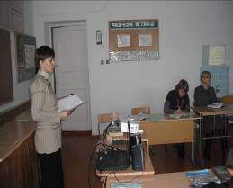

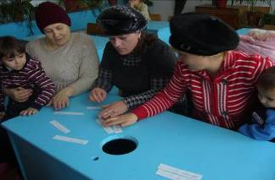

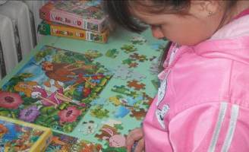
Педагоги школы стараются своевременно проходить курсы повышения квалификации согласно графика. Так, например, в 2010/2011 учебном году на курсах побывали: учитель немецкого языка, Ковригина Т.И. и учителя начальных классов Туболец И.В. и Поняева Ю.В. по введению ФГОС.
В данный момент в прохождении курсов нуждаются педагоги, у которых срок прохождения предыдущих курсов подходит к концу(Суляев В.Н.)
От того, как оборудованы и оснащены кабинеты, места и площадки для практического обучения, зависит эффективность учебного процесса.
Каждый заведующий кабинетом имеет паспорт, в котором отражены особенности кабинета, накопленный раздаточный материал, учебные пособия, средства ТСО.
Заседанием профсоюза было решено устраивать ежегодные смотры кабинетов с целью выяснить состояние кабинетов, определить лучший и указать на недостатки других кабинетов. Для этого учителям предложено систематизировать накопленный в кабинетах материал, дать качественную оценку сохранности материальной базы класса, подновить стенды, озеленить классную комнату.
По итогам смотра были выявлены лучшие кабинеты:

Кабинет | ФИО завкабинетом
Химии, биологии | Танькина Г.И.
Кабинет математики | Шилова Ю.О.
Кабинет нач. кл. | Поняева Ю.В.
Есть проблемы, которые решить зав. кабинетами не могут, т.к. эти проблемы носят часто материально-финансовый характер:
- устаревшие в моральном, физическом планах географические карты;
- отсутствие необходимых спортивных снарядов и т.д.
- недостаточное количество компьютеров, мультимедийных диапроекторов, нет интерактивной доски.
Огромным спросом в школе пользуется кабинет информатики, в котором на данный момент установлено 5 современных компьютеров с выходом в Интернет. Педагоги и учащиеся старших классов используют новый источник получения информации, как на уроках, так и в неурочное время.
За истекший учебный год администрацией школы посещено 148 уроков и внеклассных мероприятий. Посещение уроков планировалось на четверть и конкретно на каждую неделю, формулировались цели посещения, расписаны формы контроля, где предполагается обсудить: совещание, педконсилиум, МО, написание справок.
Но не на всех посещенных уроках цели были достигнуты. Как правило, открытые уроки тщательно планируются, что не всегда можно наблюдать на обычном уроке. Порой трудно увидеть в деятельности учителя то, что планировалось посмотреть. Учитель это объясняет тем, что «неподходящая тема», «этот тип урока не позволяет сделать то-то», особенностями того или иного класса.
Среди факторов, положительно влияющих на реализацию триединой цели урока, можно назвать следующие:
- Умение учителя подчинить урок поставленным целям, используя все возможные формы, методы, средства обучения.
- Понимание и принятие учеником целей урока.
- Включение каждого ученика в УД.
- Сотрудничество учитель-ученик.
- Доступность излагаемого материала.
Поэтому в будущем учебном году будет над чем работать, чтобы совершенствовать урок.
Исходя из всего выше сказанного, вытекают следующие задачи на новый учебный год:
- Создать условия для целенаправленной последовательной методической работы педагогического коллектива через:
1. Практическое применение методической темы школы.
2. Организацию методической учебы: семинары, практикумы, обмен педагогическим опытом.
3. Обеспечение непрерывности образования педагогических кадров через систему повышения квалификации.
4. Повышение эффективности контроля за УВП.
- Обеспечить выполнение плана работы по всеобучу:
1. Контроль за посещаемостью учащимися школы.
2. Добиваться 100% охвата детей горячим питанием.
3. Вести целенаправленную работу с родителями.
- Работа с учащимися:
1.Продолжить совершенствование работы со слабоуспевающими учащимися, реализовать план работы с сильными школьниками.
2. Сосредоточение основных педагогических усилий на создание научной базы знаний у учащихся выпускных классов для успешного проведения ГИА, продолжения обучения.

